XIII REGIONALNY KONKURS
GRY NA
FLETACH PODŁUŻNYCH
Maj 2016
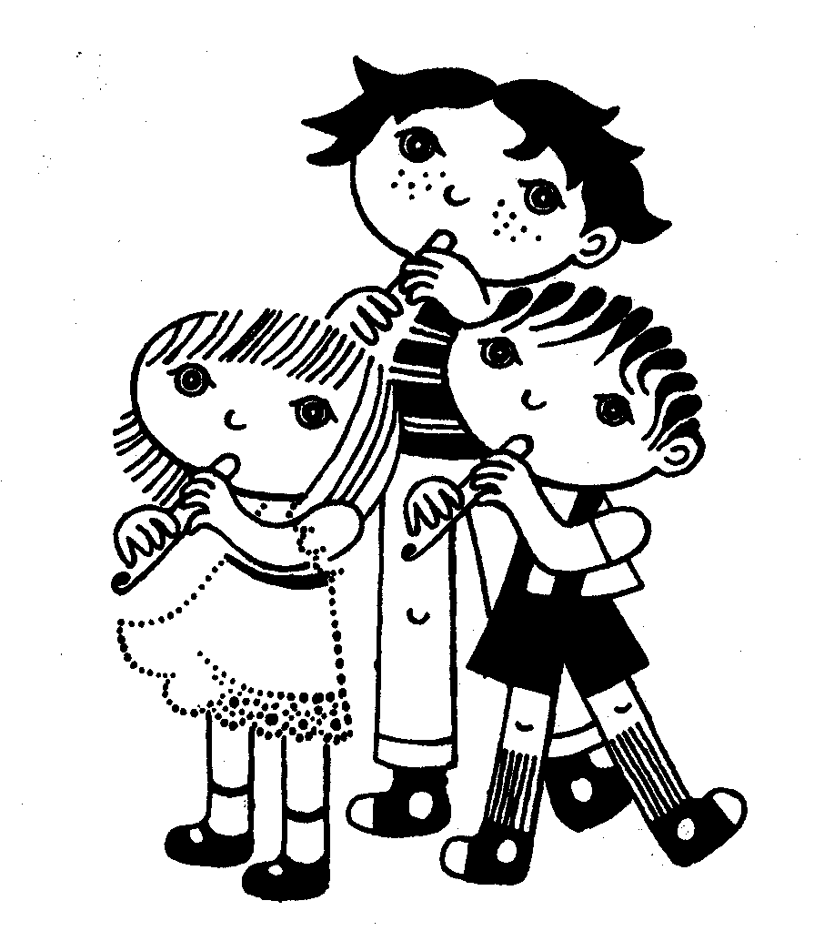

Cele konkursu:

- rozwijanie muzykalności uczniów poprzez grę na instrumentach

- rozwijanie wrażliwości estetycznej poprzez praktyczne zapoznanie się z literaturą muzyczną różnych epok

- konfrontacja osiągnięć i wymiana doświadczeń w dziedzinie nauki gry na fletach podłużnych

Organizatorzy:

- Urząd Gminy w Kobiórze
- Szkoła Podstawowa im. J. Brzechwy, Gimnazjum Publiczne w Kobiórze
- Gminny Dom Kultury w Kobiórze

Zasady uczestnictwa:

1. Uczestnicy prezentują grę na dowolnej odmianie fletu podłużnego.
2. W konkursie mogą brać udział uczniowie szkół podstawowych, gimnazjów oraz placówek wychowania pozaszkolnego (domy kultury, ogniska pracy pozaszkolnej, kluby, świetlice ).

Przewiduje się cztery kategorie : I - klasy I-IV

II - klasy V-VI

III - klasy I-III gimnazjum
IV - zespoły fletowe
(jednorodne: kwartet, trio, duet; dopuszcza się wykonanie
partii fletu basowego na wiolonczeli oraz śpiew )
3. Każdy z uczestników wykonuje:
- utwór obowiązkowy ( wyznaczony przez organizatora )
- utwór dowolny ( muzyka dawna, ludowa lub utwory współczesne napisane na flet podłużny ).
Dopuszcza się możliwość wykonania przez solistę utworu dowolnego z ,,żywym” akompaniamentem (np. gitara ,fortepian ,wiolonczela).

4. Jury powołane przez organizatora oceniać będzie:
- interpretację utworu
- intonację
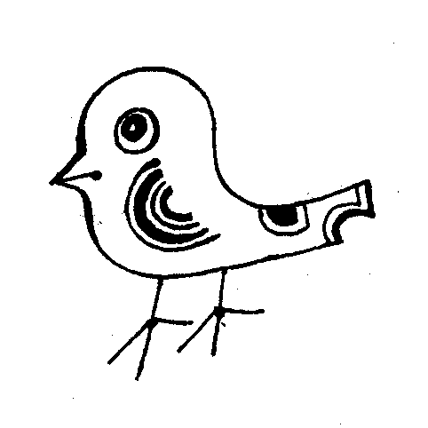
- dobór i opracowanie repertuaru
- ogólny wyraz artystyczny

5. Zgłoszenia na kartach prosimy przesyłać wg załączonego
wzoru do dnia 01.05.2015 r. na adres:

SZKOŁA PODSTAWOWA
im. Jana Brzechwy
ul. Tuwima 33

KOBIÓR 43-210

z dopiskiem ,,KONKURS FLETOWY”
Kontakt: tel./fax. 032 2188200
strona internetowa www.spkobior.edupage. org

6. Przesłuchania konkursowe odbędą się w dniu 23. 05. 2016 r. od godz. 10.00
w Gminnym Domu Kultury w Kobiórze
Ogłoszenie wyników, wręczenie dyplomów nastąpi w dniu przesłuchań
ok. godz. 14.00
W tym roku tematem przewodnim konkursu będzie muzyka taneczna.
ZAPRASZAMY

KARTA ZGŁOSZENIA

1.KATEGORIA:

2. IMIĘ I NAZWISKO UCZESTNIKA:

lub

NAZWA ZESPOŁU:
(ilość członków zespołu, nazwiska )

3.NAZWA PLACÓWKI ( adres , telefon )

4. AKOMPANIATOR:
( podać rodzaj akompaniamentu , ilość osób, nazwisko i imię)

5. IMIĘ I NAZWISKO OPIEKUNA :

6. REPERTUAR : a utwór obowiązkowy

b ( tytuł utworu dowolnego; z akompaniamentem / bez akompaniamentu )

